**TRƯỜNG CAO ĐẲNG FPT POLYTECHNIC**

****



**MÔN HỌC: KỸ THUẬT TRÌNH BÀY NỘI DUNG WEB**

GIAI ĐOẠI 1: BÁO CÁO VÀ MÔ TẢ WEB VÀ TRÌNH BÀY FILE MOCKUP

Mã số sinh viên : PS17048

Họ tên sinh viên : Lê Trung Nghĩa

Lớp : WD16304

Giảng viên hướng dẫn : Trần Công Mua

MỤC LỤC

MỞ ĐẦU 2

NỘI DUNG 3

1. TỔNG QUAN VỀ WEBSITE 3

1.1. Website responsive. 3

1.2. Các tính năng nổi bật. 4

1.3. dà à a fa á a a a a a á a âf. 6

2. FILE MOCKUP 6

KẾT LUẬN 8

# MỞ ĐẦU

**Đặt vấn đề:** Dịch bệnh COVID-19 đang diễn biến xấu ở Việt Nam. Nên hầu hết các tỉnh thành phố bị ảnh hưởng bởi dịch bệnh đều được thông về việc hạn chế ra khỏi nhà khi không cần thiết hoặc chỉ cho phép mua mang về. Ngoài ra xã hội ngày càng phát triển, mức sống người dân ngày càng nâng cao, nhịp sống của con người cũng tăng nhanh. Từ đó con người phát sinh thêm những nhu cầu mới. Một trong những nhu cầu về thời gian rất được chú trọng. Do xã hội phát triển, để thích ứng thì đời sống người dân cũng trở nên nhanh và gấp. Mà quỹ đạo thời gian chỉ có 24h/ngày, vì thế sử dụng thời gian sao cho hợp lý nhất với mức công việc hàng ngày của mình là rất cần thiết.Việc tiêu thụ thời gian cho các hoạt động hàng ngày bao gồm nhiều việc, trong đó có thể kể đến là các bữa ăn của con người. Ngoài việc phải được ăn ngon, có đủ chất để đảm bảo sức khỏe thì ta còn đòi hỏi phải tốn ít thời gian. Việc này, góp phần thúc đẩy sự ra đời và phát triển của công nghệ thức ăn nhanh trên toàn quốc và thấy được Việt Nam là mảnh đất màu mỡ mà sắp tới thị trường.

**Mục đích thực hiện:** Nhắm giúp mọi người có thể mua thức ăn một đơn giản và nhanh chóng. Giúp việc ăn uống đảm bảo sức khỏe trong giai đoạn dịch bệnh COVID-19 đang diễn biến xâu một các an toàn nhất đảm bỏ chủ chương của nhà nước.

# NỘI DUNG

## 1. TỔNG QUAN VỀ WEBSITE

### 1.1. Website responsive.

Website được thiết kế để làm sao cho phù hợp trên tất cả các thiết bị, mọi độ phân giải màn hình. Ngoài ra web còn hướng đến trải nghiệm người dùng.

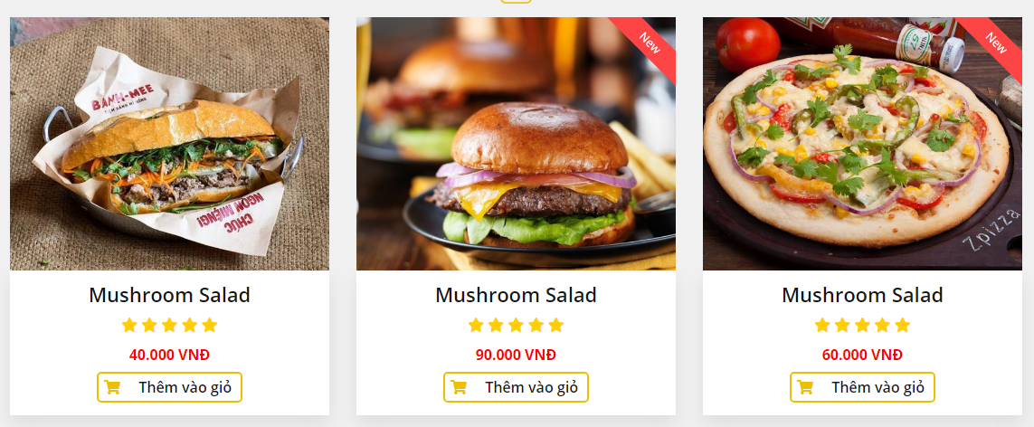

Danh sách sản phẩm được chia thành 3 cột khi xem trên giao diện máy tính.

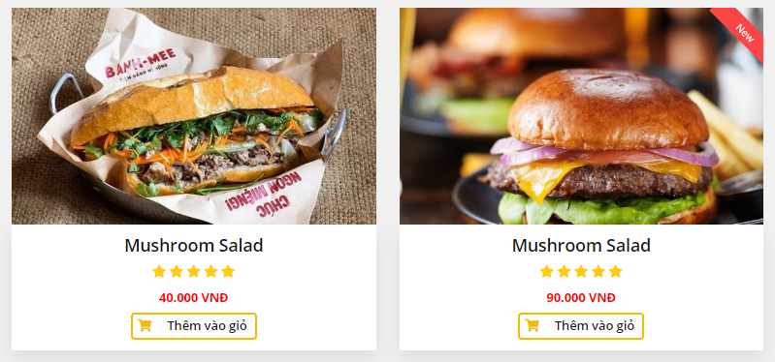

Danh sách sản phẩm được chia thành 2 cột khi xem trên giao diện máy tính bảng.

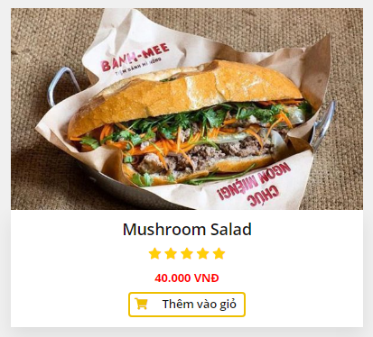

Danh sách sản phẩm được chia thành 1 cột khi xem trên giao diện điện thoại.

### 1.2. Các tính năng nổi bật.

Website được thiết kế với mục đích giúp người dùng có thể mua sản phẩm một cách nhanh chóng và đơn giản nhất.

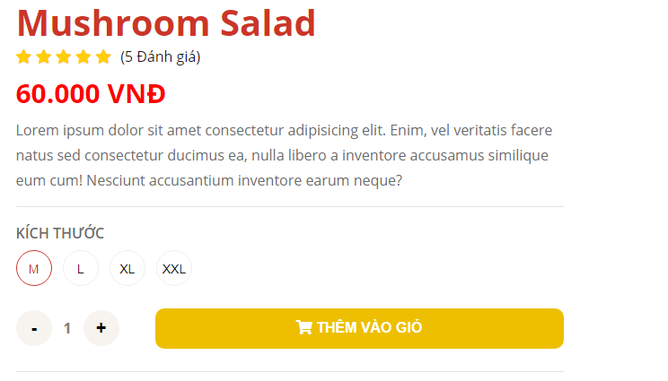

Cho phép lựa chọn kích thước sản phẩm phù hợp với nhu cầu.

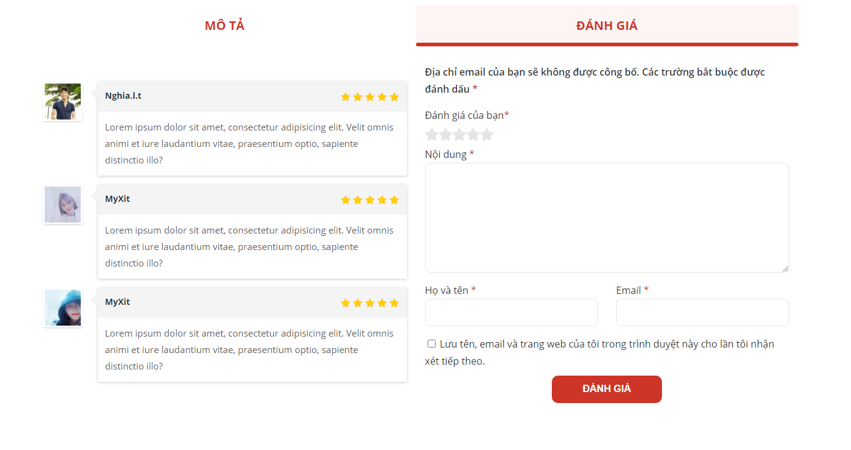

Cho phép đánh giá chất lượng sản phẩm và dịch vụ.



Khách hàng được nhận mail thông báo chương chỉnh khuyến mãi của website.

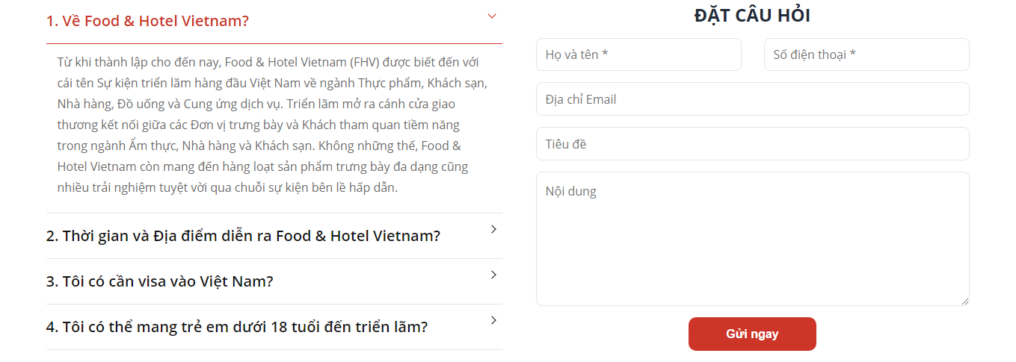

Khách hàng có thể đặt câu hỏi về dịch vụ và sản phẩm bất cứ khi nào.

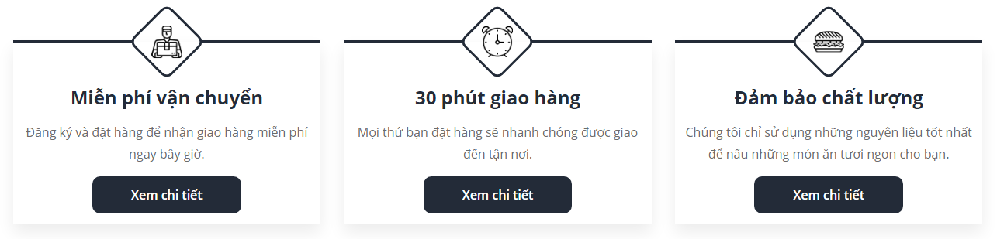

Khách hàng có thể đặt câu hỏi về dịch vụ và sản phẩm bất cứ khi nào.

### 1.3. Người dùng dễ dàng kết nối.

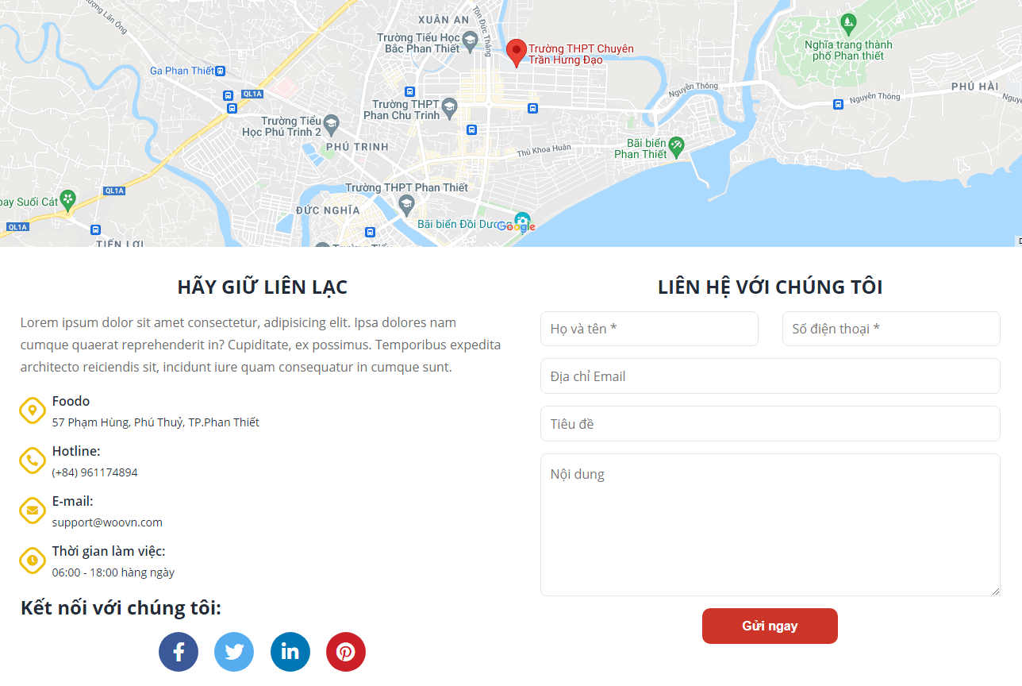

Trang liên hệ chi tiết đầy đủ khách hàng dễ dàng liên hệ.



Thanh liên hệ được cố định bên trái website trên điện thoại trên máy tính và máy tính bảng

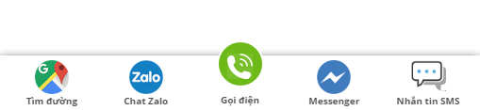

Thanh liên hệ được cố định dưới chân website trên điện thoại.

## 2. FILE MOCKUP

|  |  |  |  |  |
| --- | --- | --- | --- | --- |
| STT | Tên trang | Desktop | Tablet | Mobile |
| 1 | Trang chủ | [File mockup](mockup/desktop/trang-chu_d.pdf) | [File mockup](mockup/tablet/trang-chu_t.pdf) | [File mockup](mockup/mobile/trang-chu_m.pdf) |
| 2 | Trang giới thiệu | [File mockup](mockup/desktop/gioi-thieu_d.pdf) | [File mockup](mockup/tablet/gio-hang_t.pdf) | [File mockup](mockup/mobile/gioi-thieu_m.pdf) |
| 3 | Trang cửa hàng | [File mockup](mockup/desktop/cua-hang_d.pdf) | [File mockup](mockup/tablet/cua-hang_t.pdf) | [File mockup](mockup/mobile/cua-hang_m.pdf) |
| 4 | Trang chi tiếp sản phẩm | [File mockup](mockup/desktop/chi-tiet-san-pham_d.pdf) | [File mockup](mockup/tablet/san-pham_t.pdf) | [File mockup](mockup/mobile/san-pham_m.pdf) |
| 5 | Trang giỏ hàng | [File mockup](mockup/desktop/gio-hang_d.pdf) | [File mockup](mockup/tablet/gio-hang_t.pdf) | [File mockup](mockup/mobile/gio-hang_m.pdf) |
| 6 | Trang thanh toán | [File mockup](mockup/desktop/thanh-toan_d.pdf) | [File mockup](mockup/tablet/thanh-toan_t.pdf) | [File mockup](mockup/mobile/thanh-toan_m.pdf) |
| 7 | Trang liên hệ | [File mockup](mockup/desktop/lien-he_d.pdf) | [File mockup](mockup/tablet/lien-he_t.pdf) | [File mockup](mockup/mobile/lien-he_m.pdf) |
| 8 | Trang tin tức | [File mockup](mockup/desktop/tin-tuc_d.pdf) | [File mockup](mockup/tablet/tin-tuc_t.pdf) | [File mockup](mockup/mobile/tin-tuc_m.pdf) |
| 9 | Trang bài viết | [File mockup](mockup/desktop/bai-viet_d.pdf) | [File mockup](mockup/tablet/bai-viet_t.pdf) | [File mockup](mockup/mobile/bai-viet_m.pdf) |
| 10 | Trang chính sách | [File mockup](mockup/desktop/chinh-sach_d.pdf) | [File mockup](mockup/tablet/chinh-sach-t.pdf) | [File mockup](mockup/mobile/chinh-sach_m.pdf) |
| 11 | Trang đăng ký | [File mockup](mockup/desktop/dang-ky_d.pdf) | [File mockup](mockup/tablet/dang-ky_t.pdf) | [File mockup](mockup/mobile/dang-ky_m.pdf) |
| 12 | Trang đăng nhập | [File mockup](mockup/desktop/dang-nhap_d.pdf) | [File mockup](mockup/tablet/dang-nhap_t.pdf) | [File mockup](mockup/mobile/dang-nhap_m.pdf) |
| 13 | Trang FAQ | [File mockup](mockup/desktop/FAQ_d.pdf) | [File mockup](mockup/tablet/FAQ_t.pdf) | [File mockup](mockup/mobile/FAQ_m.pdf) |
| 14 | Menu |  | [File mockup](mockup/mobile/menu_m.pdf) | File mockup |

# KẾT LUẬN

Nhắm giúp mọi người có thể mua thức ăn một đơn giản và nhanh chóng. Giúp việc ăn uống đảm bảo sức khỏe trong giai đoạn dịch bệnh COVID-19 đang diễn biến xâu một các an toàn nhất đảm bỏ chủ chương của nhà nước.